Lunes
03
de Mayo

Quinto de Primaria
Ciencias Naturales

La transferencia del calor mediante los procesos de conducción y convección

Aprendizaje esperado: Describe procesos de transferencia del calor conducción y convección en algunos materiales y su importancia en la naturaleza.

Énfasis: Experimenta, analiza y explica procesos de transferencia del calor: conducción y convección en algunos materiales.

¿Qué vamos a aprender?

Experimentarás, analizarás y explicarás procesos de transferencia del calor: Conducción y convección en algunos materiales.

¿Qué hacemos?

Para iniciar la sesión de hoy vamos a recordar lo que vimos en la clase anterior, aprendimos a hacer un filtro de agua, para separar un sólido de un líquido de una forma muy sencilla, por medio de la filtración.

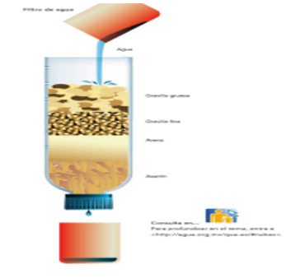

En sesiones pasadas estuvimos aprendiendo sobre las mezclas y los diferentes métodos que hay para separarlas.

Para nuestra clase no olvides tener listos un lápiz y una libreta para que puedas tomar nota y después comentar tus dudas con tu profesor o profesora de grado.

En estos momentos va a analizar, experimentar y explicar los procesos de transferencia de calor: Conducción y convección en algunos materiales.

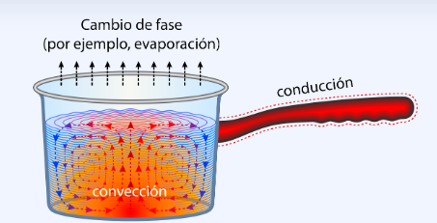

Recuerda que es muy importante experimentar en compañía de una persona adulta responsable, para que te apoye en el desarrollo de las actividades.

Vamos a conocer los procesos de conducción del calor, es importante identificar que varios hechos de nuestra vida diaria y diversos fenómenos de la naturaleza se efectúan por el intercambio de energía en forma de calor. El calor es la transferencia de energía de un cuerpo hacia su entorno, cuando existe una diferencia de temperatura.

El calor se mide en calorías, esta unidad se define como la cantidad de energía necesaria para que 1 gramo de agua, eleve su temperatura a 1° centígrado.

Yo escucho a diario acerca de las calorías en la comida, ¿Tiene algo que ver con el calor?

Así es, el calor es energía térmica en movimiento, algunos aparatos que utilizamos cotidianamente funcionan al transformarse un tipo de energía en otro, por ejemplo, el cerillo genera luz y calor cuando se quema, la plancha transforma la energía eléctrica en calor, al cocinar en una olla de presión, la energía calorífica se convierte en energía mecánica cuando el vapor mueve la válvula y escapa emitiendo un sonido y puede transferirse de diferentes formas, por ejemplo, la Conducción: Es la transferencia de energía por calor a través de un objeto sólido, esto lo podemos ver cuando se calienta una varilla metálica o cuando tu mamá pone una cuchara dentro de una taza de café y se calienta.

Seguramente has escuchado de materiales que conducen la electricidad, regularmente estos mismos materiales suelen ser excelentes conductores de calor como el oro, la plata y el cobre.

También hay materiales como vidrio, madera o plástico que no son buenos conductores del calor y se les llama materiales aislantes.

Esto lo puedes comprobar al colocar una cuchara dentro del plato de sopa caliente, la cuchara también se calienta poco a poco, es decir, la energía se transfiere por conducción de la materia caliente a la más fría. Conforme la energía por calor se transfiere al objeto más frío, la temperatura de éste va aumentando hasta que ambos tienen la misma temperatura y se alcanza un equilibrio térmico, en ese momento se detiene el flujo de energía entre estos cuerpos.

El otro proceso para transferir energía por calor es por Convección: Consiste en el movimiento de un fluido debido a una diferencia de temperatura, como por ejemplo cuando se calienta un líquido o un gas.

Su densidad suele disminuir, por lo tanto, el fluido más caliente y menos denso asciende, mientras que el fluido más frío desciende.

A este movimiento, debido a la falta de uniformidad de la temperatura del fluido se le denomina convección natural y es responsable de la ascensión del agua caliente y el vapor en las calderas; la corriente de aire para avivar el fuego también determina el movimiento de las grandes masas de aire sobre la superficie terrestre, la acción de los vientos, la formación de las nubes, las corrientes oceánicas y la transferencia de calor desde el interior del Sol hasta su superficie.

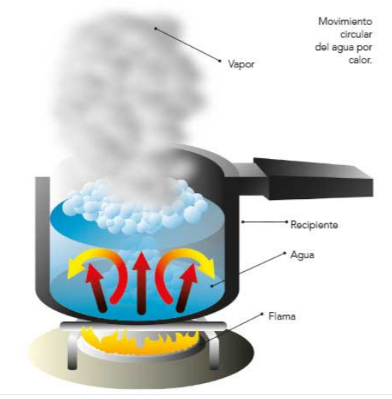

Un ejemplo puede ser al calentar agua en una cacerola, el líquido que está en contacto directo con el fondo de la cacerola se mueve hacia arriba, mientras que el agua más fría, que está en la superficie, desciende, ocupando el lugar que dejó la caliente, así se efectúa un movimiento circular hasta lograr un equilibrio térmico, es decir que el total del contenido de la cacerola tenga la misma temperatura.

Este proceso se puede comprobar cuando nos bañamos; el agua caliente pasa de estado líquido a gaseoso en forma de vapor y cuando la temperatura baja se puede observar el líquido nuevamente. Lo mismo sucede cuando tus papás ponen a hervir agua, de repente empieza a salir vapor de su olla.

Como puedes ver, los procesos de transmisión de energía por calor provocan efectos sobre la materia, aumentan o disminuyen la temperatura, de tamaño, forma o cambios de estado.

Pero mucha atención, la temperatura es muy alta para ver estos procesos y nos puede lastimar si tocamos o estamos cerca de ese vapor, o bien de agua o cualquier metal caliente, recuerda que es muy importante que no realices estos experimentos solo, siempre será necesario que te ayude y acompañe una persona adulta.

No olvides que es peligroso prender velas, cerillos o la estufa.

Observa el siguiente video en el que la maestra Andrea Alegría explica los procesos de transferencia de calor desde la cocina de su casa.

- Transferencia de calor.
https://youtu.be/D1zX-ZmMR0o

Espero que este video te haya ayudado mucho para comprender los procesos de transferencia del calor.

Un dato interesante: Al colocar un termómetro en la axila de una persona, el calor fluye de la axila hacia el mercurio del termómetro y se dilata. Cuando alcanza la misma temperatura que el cuerpo, entonces el mercurio y el cuerpo están en equilibrio térmico y ya no fluye más energía por calor; de esta manera obtenemos la medición correspondiente.
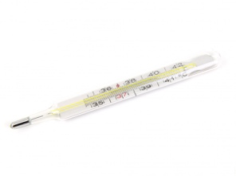

Espero haya sido de gran aprendizaje lo expuesto en la sesión de hoy.

¡Buen trabajo!

Gracias por tu esfuerzo.

Para saber más:
Lecturas

https://libros.conaliteg.gob.mx/20/P5CNA.htm

